Allegato A: modulo di partecipazione

Al Comune di Livorno Ferraris
PEC: info@pec.livornof.it

MANIFESTAZIONe D’INTERESSE
PER L’AFFIDAMENTO dei LAVORI DI relativi a:
“Riqualificazione ed adeguamento funzionale della struttura da adibire a locali polifunzionali in viale IV Novembre angolo via Dionisotti II lotto – locale polifunzionale. Parte impiantistica“

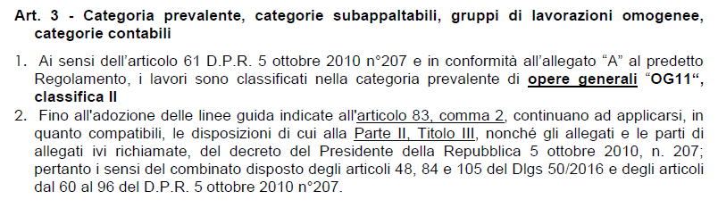
CUP: C99G20000100004

Il sottoscritto ………………………………………………………………………….………………………………………………………....................................
nato a.........................................................................................................................il...........................................................
residente in …....................................................................Via/p.zza...................................................................n. ……….......
C.F. ………………………………………………………………………………………………………………………………………………………………………….
in qualità di (titolare, legale rappr, procuratore, altro) ………………………………………………………………………………..............
della ditta ………. …………………………………………………………………………………………………………………………..…………………………
con sede in Via/P.zza ……………………………………………n. ………………...Città ............................................................. (........)
Codice attività …………………………......................................................................................................................................
P.IVA …………………………………………………….…………C.F..........................................................................................................
Tel .................................................................cell.....................................................Fax....................................................
PEC: .................................................................................... mail: …..................................................................................

CHIEDE di partecipare alla PROCEDURA in oggetto come:

come impresa singola o consorzio stabile o consorzio di cooperative produzione e lavoro o di imprese artigiane;
oppure
come capogruppo di un raggruppamento temporaneo di tipo orizzontale/verticale/misto o di un consorzio o di un GEIE di tipo orizzontale/verticale/misto già costituito fra le seguenti imprese:
…..............................................................................................................................................................................................................................................................................................................................................................................................................................................................................................................................................................................

come capogruppo di un raggruppamento temporaneo di tipo orizzontale/verticale/misto o di un consorzio o di un GEIE di tipo orizzontale/verticale/misto da costituirsi fra le seguenti imprese:…....................................................................................................................................................................................................................................................................................................................................................................................................................................................................................................................................................................................................

altro.........................................................................................................................................................

A tal fine, ai sensi degli articoli 75 e 76 del D.P.R. 28 dicembre 2000, n. 445 e ss.mm.ii. consapevole dell’esclusione dalla procedura, della decadenza dalla partecipazione e dall’eventuale aggiudicazione, nonché della responsabilità penale per falso, cui va incontro in caso di dichiarazione mendace o contenente dati non più rispondenti a verità,

DICHIARA

- di possedere tutti i requisiti di ordine generale di cui all’articolo 80 del D.Lgs. 50/2016;

- di essere in possesso di attestazione di qualificazione (SOA)__________________________________________
ai sensi dell’art. 60 del DPR n. 207/2010 e art. 84 del D.lgs. n. 50/2016 nelle categorie e classifiche adeguate ai lavori da assumere, in proprio o tramite R.T.I. da costituire o già costituito;

- in caso di Avvalimento dichiara di avvalersi dell'impresa ausiliaria regolarmente qualificata .................................................................................................... …...........................................................

- di essere a conoscenza che la presente richiesta, non costituisce proposta contrattuale e non vincola in alcun modo la Stazione Appaltante che sarà libera di seguire anche altre procedure e che la stessa Stazione Appaltante si riserva di interrompere in qualsiasi momento, per ragioni di sua esclusiva competenza, il procedimento avviato, senza che i soggetti richiedenti possano vantare alcuna pretesa;

- di essere a conoscenza che la presente dichiarazione non costituisce prova di possesso dei requisiti generali e speciali richiesti per l’affidamento dei lavori, che invece dovrà essere dichiarato dall’interessato ed accertato dalla Stazione Appaltante nei modi di legge in occasione della procedura negoziata di affidamento;

- che l'impresa è iscritta alla camera di commercio di ….................................................... P.IVA..................................

- che il DURC alla data di presentazione della presente domanda risulta regolare;

- che nei propri confronti non è stata applicata la sospensione o la decadenza dell'attestazione SOA per aver prodotto falsa documentazione o dichiarazioni mendaci, risultanti dal casellario informatico

- che:
- non vi sono forme di controllo di cui all’articolo 2359 codice civile o condizioni di imputazione dell’offerta ad un unico centro decisionale con altri concorrenti partecipanti alla gara;
- che alla gara non partecipa in altro raggruppamento temporaneo, consorzio ordinario, quale consorziato indicato per l’esecuzione da un consorzio concorrente o quale ausiliario di altro concorrente;

- di essere informato, ai sensi e per gli effetti di cui all’art. 13 del D.Lgs.196/03, che i dati personali raccolti saranno trattati, anche con strumenti informatici, esclusivamente nell’ambito del procedimento per il quale la presente dichiarazione viene resa;

- di autorizzare la Stazione Appaltante, ai sensi del decreto legislativo 196/2003, all’utilizzazione dei dati di cui alla presente dichiarazione, ai fini della partecipazione alla gara e per gli eventuali procedimenti amministrativi e giurisdizionali conseguenti; ne autorizza altresì la comunicazione ai funzionari e agli incaricati della Stazione Appaltante, nonché agli eventuali controinteressati che ne facciano legittima e motivata richiesta

- di autorizzare l’invio della lettera d’invito e di ogni altra comunicazione inerente la procedura in oggetto al seguente indirizzo di posta elettronica certificata:

PEC: .............................................................................................;

Luogo e data ….....................................................................................

FIRMA

…..............................................................

La dichiarazione deve essere corredata da fotocopia, non autenticata di documento valido di identità del sottoscrittore.

